系列推荐
格林姐妹三部曲
SISTERS GRIMM Trilogy

作者简介：

门娜·范·普拉格（Menna van Praag）出生于英国剑桥，在牛津大学学习现代史。她的第一部中篇小说《男人、金钱和巧克力》（Men, Money & Chocolate）（Hay House，2010）已经被翻译成26种语言，这是一部关于一位渴望成为作家的女服务员的自传。她创作了五部把故事背景设置在剑桥大学、咖啡馆和书店的魔幻现实主义作品，全球销量超过15万册。她的奇幻三部曲《格林姐妹》系列已出版至第二部。

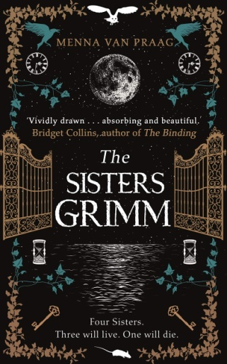
中文书名：《格林姐妹》
英文书名：SISTERS GRIMM（SISTERS GRIMM Trilogy#1）
作者：Menna Van Praag
出版社：Harper Voyager
代理公司：Johnson &Alcock/ANA/Claire Qiao
页数：448页
出版时间：2020年3月
代理地区：中国大陆、台湾
审读资料：电子稿
类型：奇幻小说

内容简介：

地球上有成百上千的格林姐妹。

你很可能就是其中之一，尽管你可能永远不会知道。你觉得自己很普通。你永远不会觉得自己比看上去更强大，比你自己感觉得更勇敢，比自己想象的更伟大。但我希望当你读完这个故事，你会开始倾听那些未知事物的低语，那些指向未知方向的迹象，以及那些推动你走向无限可能性的力量。我希望你能发现自己的闪光点，自己的魔力。

剑桥，如今。

比娅（Bea）、戈尔迪（Goldie）、斯嘉丽（Scarlett）和莉亚娜（Liyana）虽然拥有不同的母亲，却是在同一天出生的姐妹。

她们彼此并不认识，也不认识她们共同的父亲，但随着她们十八岁生日的临近，她们明白了自己的存在，是光明的白色愿望和黑暗的欲望的结果。

当她们的父亲终于露面，透露自己是一个名叫威廉·格林（Wilhelm Grimm）的邪恶魔法师时，跨越城市的大门突然打开，把她们带到了另一个世界，而女孩们则必须决定自己要拥抱善良还是邪恶，并且面对自己的选择所带来的后果……

《格林姐妹》是一部偶尔令人陷入不安的黑暗中、充满了想象力的杰作，也是一个关于生死和姐妹情谊的奇幻故事。

媒体评价：

“《格林姐妹》的描写栩栩如生，情节复杂、引人入胜，它既吸引人，又十分优美，是一部伟大的杰作。”
----布里奇特·柯林斯（Bridget Collins），《捆绑》（The Binding）的作者

“本书让我体验到了一种罕见的阅读体验：它真实生动，却又充满想象，直白的此时此地，却又洋溢着古老故事的奇妙。”
---- 罗伯特·丁斯代尔（Robert Dinsdale），《玩具制造商》（The Toymakers）的作者

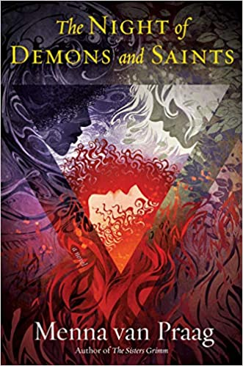
中文书名：《圣与魔之夜》
英文书名：NIGHT OF DEMONS AND SAINTS (SISTERS GRIMM Trilogy#2)
作者：Menna Van Praag
出版社：Harper Voyager
代理公司：Johnson &Alcock /ANA/Claire Qiao
页数：432页
出版时间：2021年5月
代理地区：中国大陆、台湾
审读资料：电子稿
类型：奇幻小说

内容简介：

有那么一刻，时钟敲响十二点，由秋入冬，时间由十月推移至11月，万圣节前夜转化为了圣徒节：格林姐妹二十一岁了，她们达到了生命中的顶峰，步入光明，亦或是走入黑暗，都是可能的。

而这里，有姐妹三人…….

三年前，姐妹在一个名为Everwhere的陌生世界里与恶魔父亲作战。这是一场以惨败告终的战斗，她们身上的伤疤让她们渐行渐远。

其中一个妹妹，仍然沉溺于悲伤，离群索居，但她决心用她的力量来复活她失去的一切。

另一位则踏上旅程，更多地了解她的家庭、文化和根源。

还有一位，似乎背弃了自己的身份，选择过一种更正常的生活。

但现在姐妹们又要聚在一起了。

中文书名：《天地之子》
英文书名：CHILD OF EARTH & SKY（SISTERS GRIMM Trilogy#3）
作者：Menna Van Praag
出版社：暂定
代理公司：Johnson &Alcock/ANA/Claire Qiao
页数：2021年春有终稿
出版时间：暂定
代理地区：中国大陆、台湾
审读资料：大纲
类型：奇幻小说

内容简介：

格林姐妹都快三十岁了。由于爱、激情和魔法，一个由格林姐妹和陨落之星的孩子诞生了，他拥有无限力量，可以控制所有元素。他酝酿着一场叛乱，戈尔迪做出了终极牺牲，摧毁了世界上所有格林女孩唯一的力量源泉，光明与黑暗。但只有一个除外。

谢谢您的阅读！
请将反馈信息发至： 乔明睿（Claire）
安德鲁﹒纳伯格联合国际有限公司北京代表处
北京市海淀区中关村大街甲59号中国人民大学文化大厦1705室, 邮编：100872
电话：010-82449026
传真：010-82504200
手机：15804055576
Email: Claire@nurnberg.com.cn
网址：www.nurnberg.com.cn
微博：http://weibo.com/nurnberg
豆瓣小站：http://site.douban.com/110577/
微信订阅号：ANABJ2002

